DAILY REPORT
Managed Service Dinas Kominfo Kab. Mojokerto
1. Informasi Umum
PIC Project | Aldo Hani Prakoso |  | Tanggal | 19 Mei 2026
Team Support | - Anggi Arman Mahendra  - Muhammad Abdullah Davino | - Muhammad Adis Enggal Nilandra | Lokasi / Site |  | Kecamatan Mojosari, DISPERKA Mojokerto
2. Kegiatan Harian
No | Waktu | Uraian Kegiatan | Keterangan | Status
1 | 11.30-13.15 | Pengecekan AP di Kantor Kecamatan Mojosari |  | Selesai
2 | 14.30-15.30 | Pengecekan CCTV di DISPERKA |  | Selesai
3. Kendala / Insiden
No | Masalah / Problem | Tindakan | Hasil
1 | AP di lantai 1 Kantor Kecamatan Mojosari digunakan sarang semut sehingga kabel juga mengelupas | Membongkar AP dan melakukan krimping ulang kabel LAN | AP sudah terkoneksi dengan baik
2 | Terdapat AP yang statusnya offline | Penancapan ulang AP dan Pengecekan RTO pada sinyal | AP menyala dengan normal
3 | Terdapat CCTV yang terhubung tanpa izin | Melakukan konfirmasi pada pihak DISPERKA | CCTV telah didaftarkan ke Firewall dan mendapatkan IP static
4. Pekerjaan Belum Selesai / Follow Up
No | Deskripsi | Alasan / Kendala | Target
5. Catatan Tambahan
6. Material yang digunakan
No | Nama Material/Alat | Qty | Kondisi | Keterangan
1 | Connector RJ45 | 1 | Baik

LAMPIRAN FOTO KEGIATAN

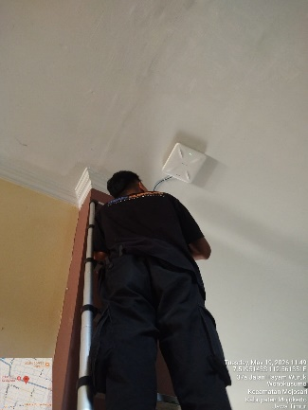  Proses Pelepasan AP Lantai 1 | 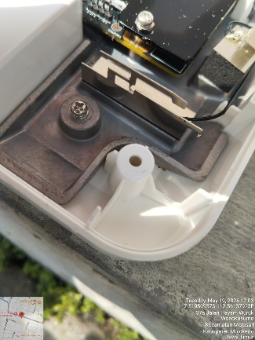  Proses Pembongkaran AP
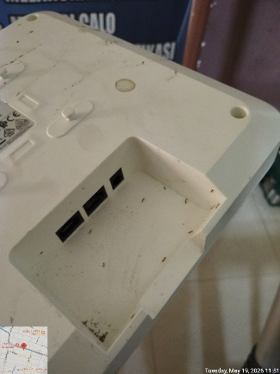  Proses Pembongkaran AP | 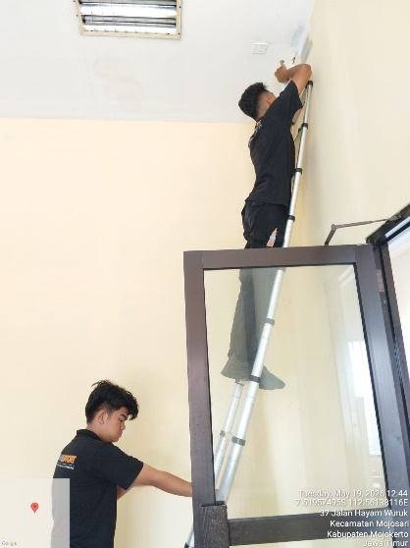  Proses Pengecekan AP Lantai 3
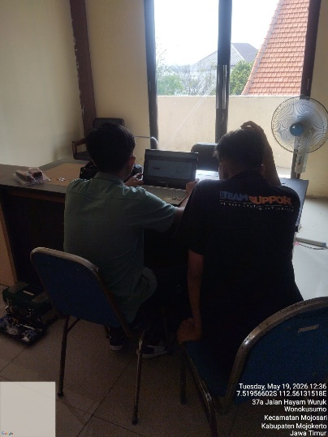  Pengecekan Status AP Lantai 3 di Cloud | 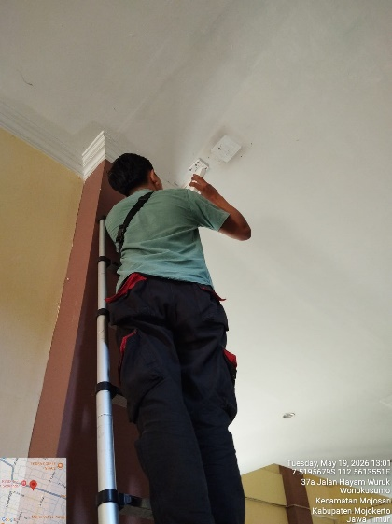  Pemasangan AP Lantai 1
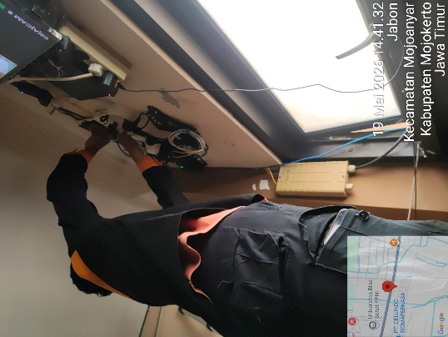  Pengecekan DVR CCTV DISPERKA Mojokerto | 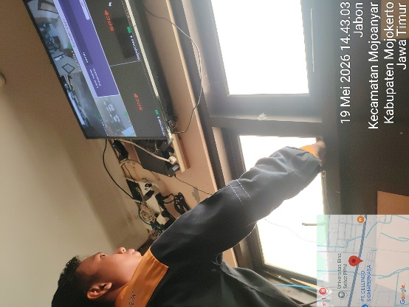  Pengecekan IP CCTV
LAMPIRAN FOTO KEGIATAN

